姓名： 联系电话： 现就读学校：
就读年级： 班级：
家庭住址：
一年级上册数学培优试题

★★ 一、我会填。
1、找规律填一填。（1） 1、1、2、3、5、（ ）、（ ）。
（2）11、4、8、4、5、4、（ ）、（ ）。
（3）□□△△□□△△□□△△□ 、 、 。
2、黑兔、黄兔和白兔三只兔子在赛跑。黑免说：“我跑得不是最快的，但比白兔快。”请你说说， （ ）跑得最快，（ ）跑得最慢。
3、小动物们在排队，从左边数小狗是第6只，从右边数小狗是第10只，一共有（ ）只动物在排队。
4、小刚今天借了一本书，今天星期三，从明天开始看，看2天后再来还书。那么小刚星期（ ）还书。
5、四个人一起玩扑克牌，一共玩了40分钟，他们每人玩了（ ）分钟。
6、弟弟有5支铅笔，姐姐有9支铅笔，弟弟再买（ ）支就和姐姐的一样多。
7、图中有（ ）根线段。
B
D
C
E
F
A
8、△、□、○分别代几？
△＋□=9 ○–△=1
△＋△＋△＝9
△=（ ） □=（ ） ○=（ ）
9、（1）使每条边上三个数的和等于20。
（2）数一数，有（ ）个三角形。

△＋□=9 ○–△=1
△＋△＋△＝9
△=（ ） □=（ ） ○=（ ）
20、把1、2、3、4、5、6、7、8分别填入下图○中，使每条边上三个数的和相等。

○—○—○
︱ ︱
○ ○
︱ ︱
○—○—○
☆
10
8
7
3

10、比一比，哪只猫最先抓到老鼠就画○，哪只猫最后抓到老鼠就画△。

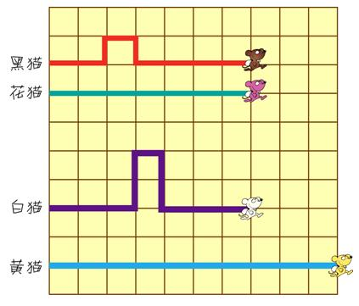
黑猫（ ） 花猫（ ）

白猫（ ） 黄猫（ ）

★★★ 二、用数学。
1、鸭妈妈带了10只小鸭子过河，已经有5只 小鸭子过了河，没有过河的有多少只？

2、早上上学，小萍走进教室，看见教室里已经来了8名同学，过了一会儿，又来了5名同学，现在教室里一共有多少名同学呢？

3、小朋友们站成一排，从前往后数小美站在第3位，从后往前数，小云站在第4位，还有3位小朋友站在小美和小云之间,这一排一共有多少人？

4、明明今年5岁，3年后明明上小学了，小学里张老师比明明大16岁，请问张老师今年多少岁？

5、时钟2点钟敲了2下，2秒敲完，4点钟敲了4下，几秒敲完？

6、把一根木头截成7段，每截1次要1分钟，一共要几分钟？

7、爸爸家距公司5千米，一次她上班走了1千米，想起忘带手机，又回家去取。这次她到公司共走了多少千米？

8、小虎学写毛笔字，第一天写6个，以后每天比前一天多写1个，四天一共写了多少个？2小力有18张画片，送给小龙3张后，两人的画片同样多。小龙原来有几张画片？

9、同学们在一段马路的一边种树，从马路的一头到另一头共种了9棵树，每两棵之间相隔3米，问此段马路长多少米？

10、一只蜗牛沿着10米深的井口往上爬，白天向上爬5米，到了夜里往下滑了3米，那么蜗牛什么时候可以爬出井口？

请做完题之后，填好姓名，就读学校、年级、班级，联系电话及家庭住址后，把WORD试卷发送到下面邮箱：2221804329@qq.com

